注释：红色字为出现两次，黄色字为出现三次，紫色字为每年都考
A1
1933年，宋国宾撰写我国第一部《医学伦理学》
1939年12月21日，毛泽东撰写《纪念白求恩》
1941年,毛泽东同志在延安为中国医大题词:“救死扶伤,实行革命的人道主义“
生命伦理学起源于20世纪60年代的美国
1964年，赫尔辛基宣言
1971年美国范论塞勒·波特在《生命伦理学·通向未来的桥梁》中首次使用生命伦理学
我国首次提出创立伦理委员会：20世纪八十年代
1981年提出社会主义医德基本原则：“救死扶伤，防病治病，实行社会主义的人道主义全心全意为人民的健康服务”
1981年，里斯本病人权利宣言葡萄牙首都里斯本通过
1988年中华人民共和国卫生部首次颁布了《中华人民共和国医务人员医德规范》
1998年颁布《中华人民共和国执业医师法》，1999年开始施行

医学人道主义的基本思式包括：尊重人的尊严、关注人的整体福祉、保护弱势群体权益、提供公平的医疗服务和持续的改进与创新
医学的本质特征是：救死扶伤
“杏林春暖“出自《太平广记·董奉》，三国时期的故事
古代医学模式:自然哲学医学模式,其特点是用朴素的唯物论和自然观解释人的健康与病症
古代医患关系的特点是具有：主动性、直接性、稳定性
我国对克隆的态度：坚决反对生殖性克隆
儿童的知情同意：16岁以上才有效
活体器官捐献需要：三代以内直系亲属
医德评价的方式包括（社会舆论、传统习俗、内心信念）
根据医疗目的选择医疗手段的四原则：有效，一致，最佳，社会
安乐死合法化的两个国家：荷兰，比利时
医乃仁术是指：道德是医学的本质特征
保证心理治疗取得成功的重要原则是：具体问题具体分析
审慎是指医学关系中的主体表现出行为前的周密思考和行为中的谨慎负责
道德具有鲜明的阶级性、广泛性、继承性、稳定性、自律性、利他性和多层次性
心理治疗的开创人:弗洛伊德
心理治疗的伦理要求是(以健康、稳定的情绪影响患者)
心理治疗的关键是:诚实守信，最重要原则是保密原则
《国家医疗保险药品目录》原则上每两年调整一次
《基本医疗保险药品目录》中的“甲类目录”(由国家统一制定，各地不得调整)
最早提出医生要笃于情的是: 喻昌
首次提出医学伦理学:帕茨瓦尔
《医德人员医德规范及实施方法》的核心：救死扶伤,实行社会主义的人道主义
临床诊疗的伦理原则:“一切为了患者，为了患者的一切“
《五戒十要》陈实功（外科正宗）
《希波克拉底宣言》找：为病家谋利益
世界医学会颁布的《日内瓦宣言》的蓝本是《希波克拉底誓言》
迈蒙尼提斯祷文是古阿拉伯时期的，内容是"启我爱医术;复爱世间人;愿绝名利心;尽力为病人.."
我们国家对克隆的态度:禁止生殖性克隆人，允许治疗性克隆
辅助生殖技术要注意：知情同意原则和严防商业化原则
器官捐献的首要标准:医学标准
医学伦理学研究医学实践中的道德和伦理问题
医德评价的社会标准是指：医疗行为是否有利于人类的健康、长寿和优生优育
医学伦理学的永恒内容是：提供人道主义服务与首先考虑病人的健康
现代卫生保健的医学模式基础是生物—心理—社会医学模式
选择器官受体的四个标准的应用顺序应该是：供者意愿、医学标准、社会标准、随机性标准
研究者在体外培养人类胚胎的时间不得超过14天
安乐死的类型有：主动安乐死、被动安乐死
实行计划生育,推广节育措施,应提倡(避孕)为主
尊重患者自主决定，医生提供信息时应该避免诱导
医学模式转变在医学伦理学方面的重要意义表现在：实现了在更高层次上对人的健康的全面关怀
医德境界的最高境界是：为医奉献的医德境界
临床诊疗的伦理定位是：一切从病人的利益出发,合理选择最佳诊疗方案和手段
临终关怀的服务模式中的一个中心指的是以解除临终患者的病痛为中心
我国规定获得供体移植器官的途径是：自愿捐献
现代医生责任强调的是：患者利益与社会利益至上
处方药就是必须凭执业医师或者执业助理医师处方,才可调配、购买和使用的药品
全国执业药师资格考试由国家药品局与国家人事部共同组织

药物治疗的伦理要求
对医生：对症下药，剂量安全；合理配伍，细致观察；节约费用，公正分配。
对药师：审方认真，调配迅速，坚持查对；操作正规，称量准确，质量达标；忠于职守，严格管理，廉洁奉公。

手术治疗的伦理要求
术前：掌握指征，动机纯正；知情同意；术前准备完善。
术中：关心患者，体贴入微；态度严肃，作风严谨；精诚团结，密切协作。
术后：严密观察，勤于护理；减轻痛苦，加速康复。

患者因病休息和免除社会责任权的获得方式应为(C)
A.科主任开具证明
B.院长开具证明
C.负责医师开具诊断书
D.负责护师开具诊断书
E.患者凭据门诊手册

古代医学模式所表现的是（B）
A.辩证的整体医学模式、僧侣模式和巫医模式B.朴素的整体医学模式、僧侣模式和巫医模式C.生物-心理-社会医学模式D.生物医学模式E.巫医模式和僧侣模式

下列是生命神圣论的局限性 (BCDE)
A.不能把人的自然素质同生命存在的价值相统一B.有阶级性C.有历史性D.只偏重于人口的数量E.影响卫生资源的分配

从伦理上说，医患关系是一种（D）关系。
A．陌生人之间的关系B．商品关系C．主从关系D．医疗契约关系

医德品质构成的基本要素是 [单选题] （A）
A．内心信念
B．社会舆论
C．传统习俗
D．真诚信仰
E．科学标准

伦理审查委员会的职责是(B)
A. 针对重大伦理问题进行研究讨论,作出决定
B. 针对重大伦理问题进行研究讨论,提出政策咨询意见
C. 组织重大科研项目的攻关
D. 研究决定科研经费的下拨和使用
E. 领导医院的管理工作

康复治疗的伦理要求（ABCD）。
A.理解尊重，平等对待B.热情关心，耐心帮助C.合作密切，加强协作D.坚持公平，合理分配

A2
A2题不确定性很大，但是案例基本都是H师兄题库里的，选项不完全相同，会有变动
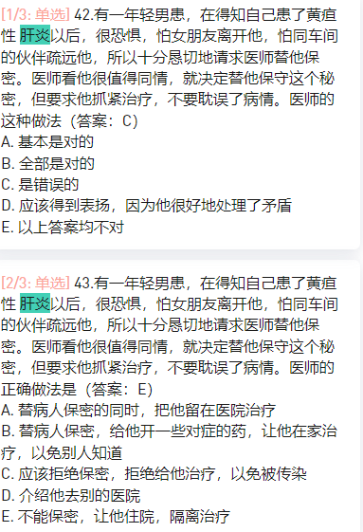

·安乐死
美国
1977年，有40个州通过了《死亡权利法案》，该法案要求医生尊重病人的权利，尊重他们临终时不采用人工手段延长生命的意愿
1997年，俄勒冈州开始实施有条件的主动安乐死，虽然面临着联邦政府司法部门的干预，但目前安乐死法律继续有效。
荷兰
2001年4月10日，荷兰最终通过有条件的主动安乐死立法，使荷兰成为世界上第一个安乐死合法化的国家。
比利时
2002年4月，比利时成为世界上第二个使安乐死合法化的国家

杏林春暖 三国时期 董奉

考了一些药事管理 的根本原理和分支
药事管理学：药学科学分支
·药物治疗伦理
安全性（基本前提）
有效性（基本基本目的所在）
经济性
方便性

中国对实验性克隆的态度：不赞成、不允许、不支持、不接受、任何生殖性克隆人的实验治疗性克隆
对生殖性克隆态度：坚决反对生殖性克隆

精神病还有康复的特殊伦理原则
精神病：1977年第六届精神病学大会，一致通过《夏威夷宣言》
我国精神科医务人员应遵守：诊断谨慎、慎独（男患者对女患者检查须有第三者在场，不宜在女患者病房作较长时间接触；做妇产科检查一般请女医师，有家属或护士在场）
尊重患者权益和人格、正确使用强迫治疗和约束保护措施、积极开展和参与精神卫生服务
康复：理解与尊重、关怀与帮助、联系与协作、公平公正

哈佛大学提出脑死亡标准时间 1968

医学伦理学词典作者：邓肯

医学伦理学作为独立学科，首先诞生于18世纪英国 约翰·格里利高（近代西方医学伦理学奠基人）
托马斯·帕茨瓦尔《医院及医务人员行动守则》→第一步《医学伦理学》→标志这医学伦理学学科正式诞生

医德十二箴 德国 胡弗兰德 提出救死扶伤、治病救人等具有人道主义思想医德要求

影响我国古代伦理学最深的是儒家

道德和利益是医学道德的最基本问题

古代医学模式的特点：
朴素整体医学模式，僧侣关系，巫医

《日内瓦协议法》的蓝本：《希波克拉底誓言》

生命神圣论的局限性：
不联系具体社会背景而将生命神圣伦绝对化
生命神圣伦对生命关注维度单一

古代医患关系特点：单一性、稳定性、全面性、直接性

医疗契约关系

临床诊疗伦理（考了很多题！）
医德品质的基本要素
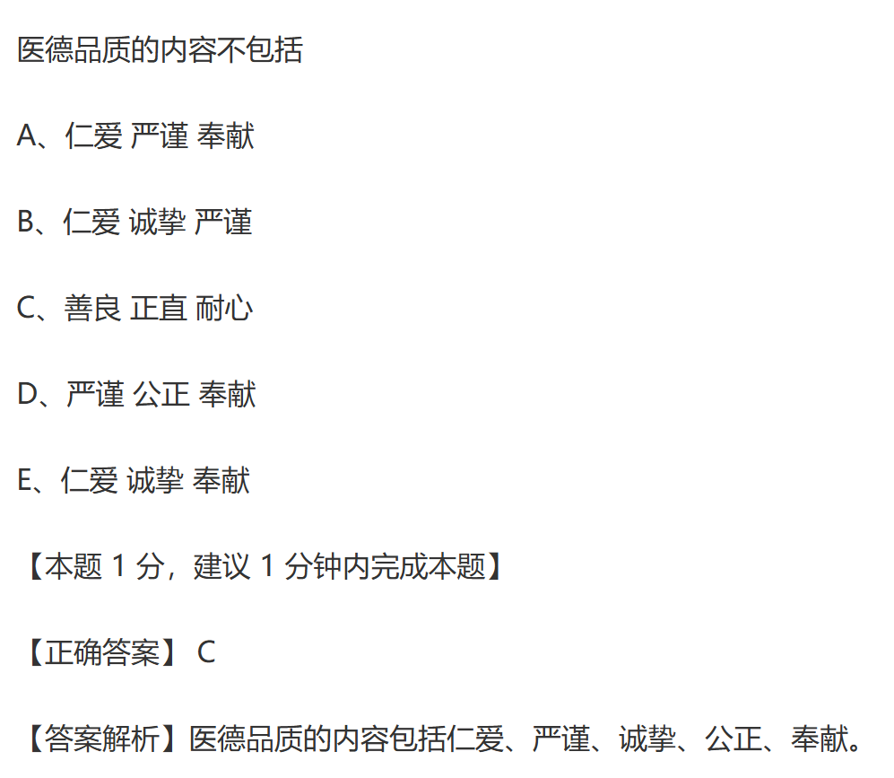
儿童的知情同意：16岁以上才有效

活体器官捐献：
欧洲许多国家将活体器官移植限定在亲属之间
我国活体器官移植：供受双方为直系血亲或三代以内旁系血亲、结婚三年以上或者婚后已育有子女的配偶、因帮扶等形成亲情关系（仅限于养父母和养子女之间的关系、继父母和继子女之间的关系）

伦理审查委员会的职能
- 保护受试者合法权益，维护受试者尊严，促进生物医学研究开展
- 对本机构开展涉及人的生物医学研究项目进行伦理审查，包括初始审查、跟踪审查和复审等；对受理的申报项目应当及时开展伦理调查，提供审查意见；对已经批准的研究项目进行定期跟踪审查，受理受试者的投诉并协调处理
- 在本机构组织开展相关伦理审查培训
P.S.
1946《纽伦堡法典》 制定具体伦理规范
1975《赫尔辛基宣言》首次提出对医学研究进行伦理审查的文件

医德评价方式：三个（？）
医德评价分两个类型：社会评价和自我评价

根据医疗目的选择医疗手段根据四原则：有效，一致，最佳，社会

医乃仁术是指（A）
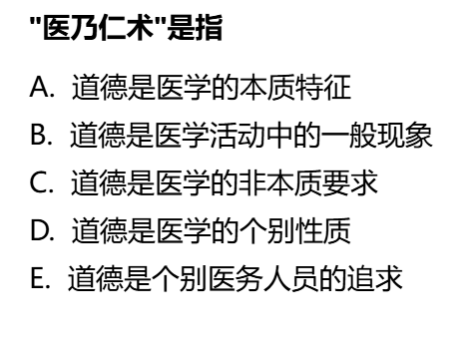

具体问题具体分析是保证心理治疗取得成功的重要原则

审慎在医者的具体工作中指
审慎，即周密而谨慎。指人们在行为之前的周密思考于行为过程中的谨慎认真。
是医务人员内心信念和良心的具体表现，也是医务人员对患者和社会旅行道德义务高度责任感和同情心的具体表现
古代有关审慎名句：
孙思邈《千金药方》——人命之重，有贵千金，一方济之，得逾于此
《本草类方》——夫用药如用刑……

道德的性质：稳定性，规范性，科学性……（很多不知道选什么）
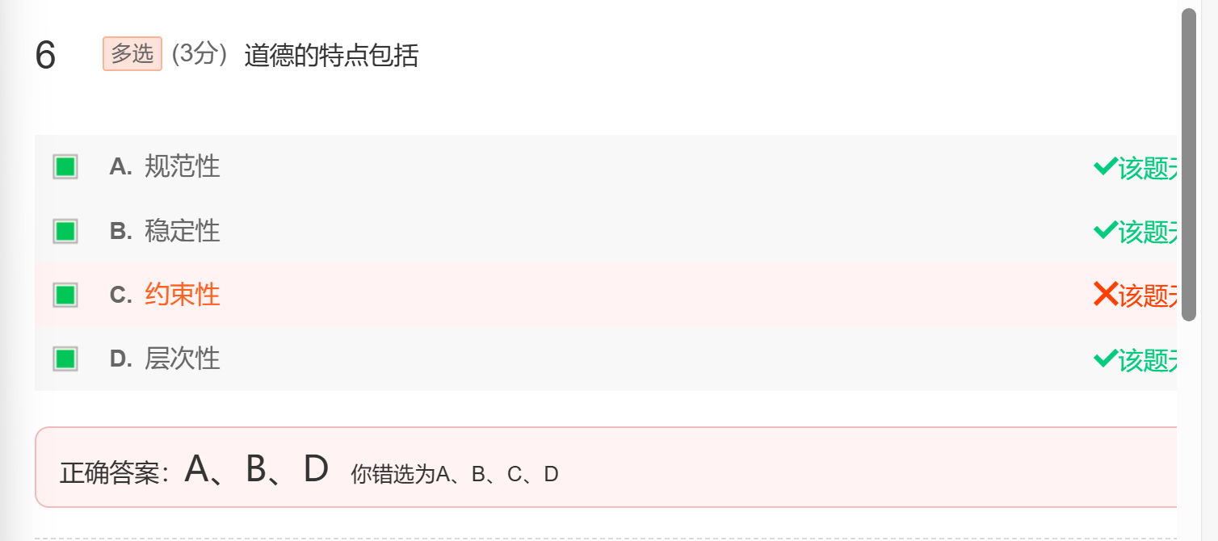

初级预防保健工作的性质不包括：长期性，差异性，社会性（还有一个选项忘了）
基础护理

老年、心理护理的特点

社会主义医德基本原则: 1981年提出“救死扶伤，防病治病，实行社会主义的人道主义全心全意为人民的健康服务”

心理治疗的开创人:弗洛伊德

我国首次提出创立伦理委员会：20世纪八十年代

《国家医疗保险药品目录》原则上每两年调整一次

最早提出医生要笃于情的是: 喻昌
清初医家喻昌提出了医生对病人要“笃于情”的医德思想，并将这一思想贯彻在《医门法律》一书中，将医生的“笃于情”与四诊、辨证论治、医生的行为有机地结合在一起，得到当时医务工作者的赞同

我国第一部系统伦理专著:1933年 宋国宾 我国第一部显带医学伦理学著作，概述的出版标志着中国已由传统医学进入现代医学伦理学阶段

《医德人员医德规范及实施方法》核心:实行社会主义的人道主义

首次提出医学伦理学:帕茨瓦尔

依据医学目的选择医疗手段，应该遵循下列4个原则: 1有效原则2最佳原则 3一致原则4社会原则

医德评价的一般有两个形式: 社会评价:自我评价

临床诊疗的伦理原则:“一切为了患者，为了患者的一切。

市场经济要求医学实践要

医学伦理学与医学，医学伦理学与卫生法学的关系P9

杏林春暖:董奉

《希波克拉底宣言》为病家谋利益

药物治疗中，医务人员和药学技师分别要遵循的伦理要求

心理治疗的特殊伦理要求

心理治疗的关键是:诚实守信

我们国家对克隆的态度:禁止生殖性克隆人，允许治疗性克降

辅助生殖技术的知情同意原则和严防商业化原则

器官捐献的首要标准:医学标准

医生的特殊干涉权

手术治疗的特点

职业道德是什么

医学伦理学的研究内容

医学评价的社会标准:是否有利于优生和人群的健康、长寿:是否有利于医学科学的发展和

社会的进步

患者因病休息和免除社会责任权的获得方式应为(C)
A.科主任开具证明
B.院长开具证明
C.负责医师开具诊断书
D.负责护师开具诊断书
E.患者凭据门诊手册

《医学伦理学词典》主编——邓肯

器官移植的基本前提——人卫P100

基本卫生保健即初级卫生保健,特点包括:艰巨性、群众性、社会福利性、长期性

帕茨瓦尔的《医学伦理学》与前人相比最大的特点是（D ）
A．关注患者
B．关注医生
C．探索了医学伦理学的本质
D．为医院而写
E．制定了医德教育标准（看人卫第5版教材P13-14）

患者多少岁以下需要监护人知情同意——18

下面是一些分类内容（不全）
原则：
1．医疗手段：有效、最佳、一致、社会
2．临床诊疗：患者至上、最优化、知情同意、保密守信
3．基本药物的甄选原则：临床必须，价格合理，安全有效，使用方便，中、西药并重
4．社会主义医德基本原则，1981年，救死扶伤，防病治病，实行人道的社会主义，全心全意为人民服务
5．医学伦理学的应用原则：知情同意、医疗最优化、医疗保密、生命价值、
6．医疗最优化原则：疗效最佳，损伤最小，痛苦最轻，耗费最少

7．健康道德基本原则：人人健康，人人参与
8．药品监督管理：以社会效益最佳为最高原则，质量第一原则，法制化于科学化相统一，专业监督管理于群众监督管理相结合。

特点：
急诊护理：人群杂，病人多，工作量大
基础护理：经常性，信息性，协调性，科学性
医学伦理学：实践性，继承性，时代性
药品监督管理：预防性，完善性，教育性，促进性，慎报性

时间/人物/法规
卫生部1988颁布——《医务人员医德规范及实施办法》——我国卫生部颁布的第一步关于医学道德的正式法规

执业医法的实行时间——1999-5-1

心理治疗创始人——普瑞特

《纪念白求恩》——1939-12-21 毛泽东

《人类辅助生殖技术办法》——2001（中国）

《医业伦理学》——1933 宋国宾 我国第一部伦理著作

生命伦理学诞生——20世纪50、60年代美国

《病人权利宣言》——1981年葡萄牙首都里斯本召开的世界医学会

赫尔辛基宣言——1964年——关于人体实验

杏林春暖——《太平广记》董奉-三国

医学五戒十要——明代，陈实功《外科正宗》

《针灸甲乙经》——皇甫谧

生命伦理学——波特

现代临终护理——桑德斯

往届留下的题及其答案（有些找不到答案）

医学任务的永恒内容 医学伦理学的永恒内容：提供人道主义服务与首先考虑病人的健康。

现代医学模式诊疗的基础？人的整体性与外界因素的统一性是现代医学模式的客观基础

医学道德在医疗卫生中的作用 维护，促进，协调，约束

《日内瓦宣言》的模本：希波克拉底宣言

阿拉伯《迈蒙尼德祷词》的主要思想为了世人的生命和健康，要时刻不忘医德，不要为贪欲、虚荣、名利所干扰而忘却为人类谋幸福的高尚目标

《医德十二箴言》德国 胡弗兰德

首次提出医学伦理学概念:帕茨瓦尔

知情同意权:医务人员一病人
主体:18岁以上

医师的权利：
诊疗权
医疗自主权
医疗保密权
特殊干涉权

心理治疗最重要的条件 建立和谐的医患关系

保证心理治疗取得成功的重要原则：保密原则

计划生育是一项基本国策

器官移植的受体选择的原则顺序：首要原则是医学标准

人类胚胎干细胞研究:14天以内

生物心理社会医学模式

医德与利益的关系问题包括 医德的产生与利益的关系问题，医务人员与服务对象之间的利益关系问题

医家五戒十要，明代陈实功在《外科正宗》中对我国古代医德做系统总结

活体器官移植的限定范围
活体器官的接受人限于活体器官捐献人的配偶、直系血亲或者三代以内旁系血亲，或者有证据证明与活体器官捐献人存在因帮扶等形成亲情关系的人员。

安乐死的类型：四种:自愿主动安乐死、自愿被动安乐死、非自愿主动安乐死、非自愿被动安乐死

